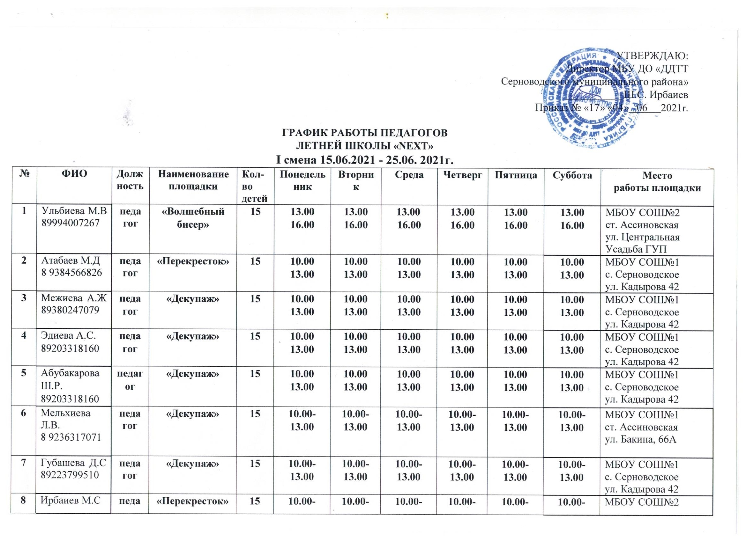

9 | Шамаев А.  89288862524 | педа  гог | «Перекресток» | 15 | 10.00-13.00 | 10.00-13.00 | 10.00-13.00 | 10.00-13.00 | 10.00-13.00 | 10.00-13.00 | МБОУ СОШ№2  с. Серноводское  ул. Кадырова 42
 |  |  | ИТОГО: | 135
II смена 26.06.2021 - 07.07.2021г.
№ | ФИО | Должность | Наименование  площадки | Кол-во детей | Понедельник | Вторник | Среда | Четверг | Пятница | Суббота | Место  работы площадки
1 | Шамаев А.  89288862524 | педа  гог | «Перекресток» | 15 | 10.00 13.00 | 10.00 13.00 | 10.00 13.00 | 10.00 13.00 | 10.00 13.00 | 10.00 13.00 | МБОУ СОШ№1  с. Серноводское  ул. Кадырова 42
2 | Атабаев М.Д  8 9384566826 | педа  гог | «Перекресток» | 15 | 10.00 13.00 | 10.00 13.00 | 10.00 13.00 | 10.00 13.00 | 10.00 13.00 | 10.00 13.00 | МБОУ СОШ№1  с. Серноводское  ул. Кадырова 42
3 | Межиева А.Ж 89380247079 | педа  гог | «Декупаж» | 15 | 10.00 13.00 | 10.00 13.00 | 10.00 13.00 | 10.00 13.00 | 10.00 13.00 | 10.00 13.00 | МБОУ СОШ№1  с. Серноводское  ул. Кадырова 42
4 | Эдиева А.С.  89389040575 | педа  гог | «Декупаж» | 15 | 10.00 13.00 | 10.00 13.00 | 10.00 13.00 | 10.00 13.00 | 10.00 13.00 | 10.00 13.00 | МБОУ СОШ№1  с. Серноводское  ул. Кадырова 42
5 | Абубакарова Ш.Р.  89203318160 | педагог | «Декупаж» | 15 | 10.00 13.00 | 10.00 13.00 | 10.00 13.00 | 10.00 13.00 | 10.00 13.00 | 10.00 13.00 | МБОУ СОШ№1  с. Серноводское  ул. Кадырова 42
6 | Мельхиева Л.В.  8 9236317071 | педа  гог | «Декупаж» | 15 | 10.00-13.00 | 10.00-13.00 | 10.00-13.00 | 10.00-13.00 | 10.00-13.00 | 10.00-13.00 | МБОУ СОШ№1  ст. Ассиновская  ул. Бакина, 66А
7 | Губашева Д.С 89223799510 | педа  гог | «Декупаж» | 15 | 10.00-13.00 | 10.00-13.00 | 10.00-13.00 | 10.00-13.00 | 10.00-13.00 | 10.00-13.00 | МБОУ СОШ№1  с. Серноводское  ул. Кадырова 42
8 | Ирбаиев М.С 89659540303 | педа  гог | «Перекресток» | 15 | 10.00-13.00 | 10.00-13.00 | 10.00-13.00 | 10.00-13.00 | 10.00-13.00 | 10.00-13.00 | МБОУ СОШ№2  с. Серноводское  ул. Кадырова 42
 |  |  | ИТОГО: | 120

III смена 08.07.2021 - 19.07.2021г.

№ | ФИО | Должность | Наименование  площадки | Кол-во детей | Понедельник | Вторник | Среда | Четверг | Пятница | Суббота | Место  работы площадки
1 | Шамаев А.Р  89288862524 | педа  гог | «Перекресток» | 15 | 10.00 13.00 | 10.00 13.00 | 10.00 13.00 | 10.00 13.00 | 10.00 13.00 | 10.00 13.00 | МБОУ СОШ№2  ст. Ассиновская  ул. Центральная Усадьба ГУП
2 | Атабаев М.Д  8 9384566826 | педа  гог | «Перекресток» | 15 | 10.00 13.00 | 10.00 13.00 | 10.00 13.00 | 10.00 13.00 | 10.00 13.00 | 10.00 13.00 | МБОУ СОШ№1  с. Серноводское  ул. Кадырова 42
3 | Межиева А.Ж 89380247079 | педа  гог | «Декупаж» | 15 | 10.00 13.00 | 10.00 13.00 | 10.00 13.00 | 10.00 13.00 | 10.00 13.00 | 10.00 13.00 | МБОУ СОШ№1  с. Серноводское  ул. Кадырова 42
4 | Эдиева А.С.  89389040575 | педа  гог | «Декупаж» | 15 | 10.00 13.00 | 10.00 13.00 | 10.00 13.00 | 10.00 13.00 | 10.00 13.00 | 10.00 13.00 | МБОУ СОШ№1  с. Серноводское  ул. Кадырова 42
5 | Абубакарова Ш.Р.  89203318160 | Педа  гог | «Декупаж» | 15 | 10.00 13.00 | 10.00 13.00 | 10.00 13.00 | 10.00 13.00 | 10.00 13.00 | 10.00 13.00 | МБОУ СОШ№1  с. Серноводское  ул. Кадырова 42
6 | Мельхиева Л.В.  8 9236317071 | педа  гог | «Декупаж» | 15 | 10.00-13.00 | 10.00-13.00 | 10.00-13.00 | 10.00-13.00 | 10.00-13.00 | 10.00-13.00 | МБОУ СОШ№1  ст. Ассиновская  ул. Бакина,66А
7 | Губашева Д.С 89223799510 | педа  гог | «Декупаж» | 15 | 10.00-13.00 | 10.00-13.00 | 10.00-13.00 | 10.00-13.00 | 10.00-13.00 | 10.00-13.00 | МБОУ СОШ№1  с. Серноводское  ул. Кадырова 42
8 | Ирбаиев М.С 89659540303 | педа  гог | «Перекресток» | 15 | 10.00-13.00 | 10.00-13.00 | 10.00-13.00 | 10.00-13.00 | 10.00-13.00 | 10.00-13.00 | МБОУ СОШ№2  с. Серноводское  ул. Кадырова 42
 |  |  | ИТОГО: | 120

